Priedas Nr. 1
Vilniaus muzikos mokyklos „Lyra“
III Lietuvos jaunųjų dainininkų konkurso „Lietuva, skambėki dainose!“
nuostatai

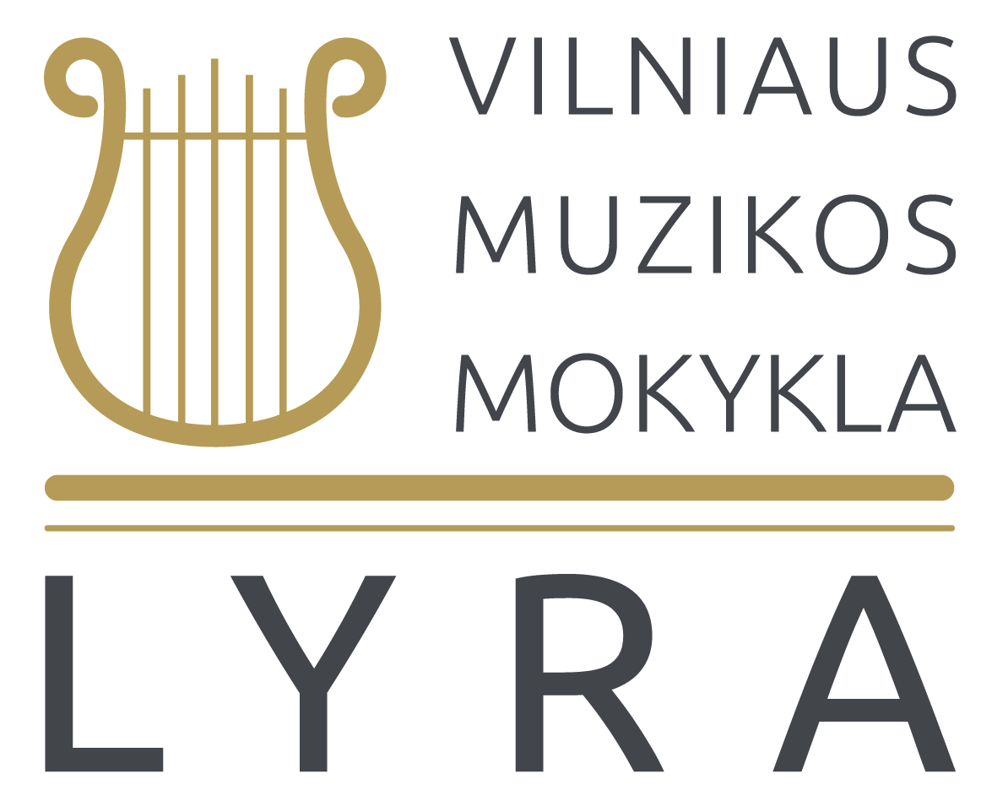

III LIETUVOS JAUNŲJŲ DAINININKŲ KONKURSO
„LIETUVA, SKAMBĖKI DAINOSE!“
REGISTRACIJOS ANKETA

Renginio data: 2024 m. kovo 9 d.
Renginio vieta: Vilniaus muzikos mokykla „Lyra“ (Taikos g. 47, Vilnius)

Pastaba: anketą reikia užpildyti spausdintinėmis didžiosiomis raidėmis

Vardas
Pavardė
Gimimo data
Klasė
Muzikos (meno) mokykla
Pedagogo vardas/pavardė
Koncertmeisterio vardas/pavardė
Telefonas, el. paštas
Programa
Programos trukmė

Užpildytos anketos siunčiamos el. paštu: lietuva.skambekidainose@gmail.com iki 2024 m. vasario 1 d.

